Miro en la noche del templo la luz
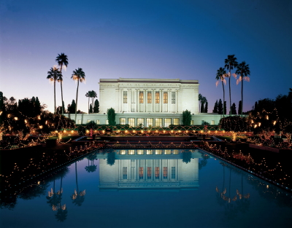
Su fulgor me recuerda
Que debo estar listo para entrar en él
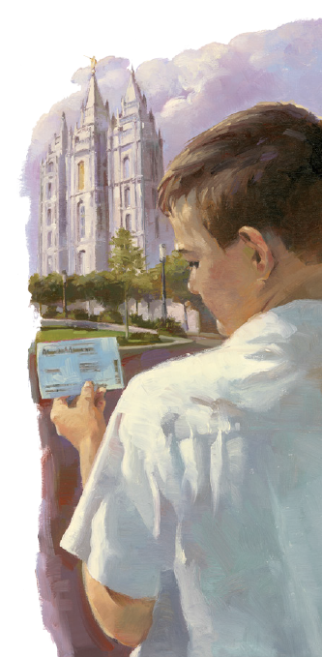
Pero alguién debe ayudarme
Miro en las noches las luces del templo
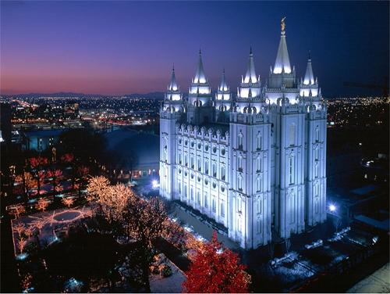
Ellas son un signo
Que me ayudara a sentir el solaz
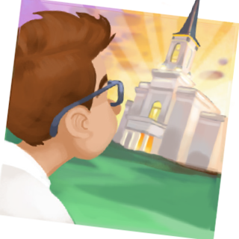
Que hay en el santo templo
Enseñame sobre el templo
Muy listo deseo estar
En mi vida yo tratare
De ser digno de entrar en él
Enseñame sobre el templo
Deseo aprender para un día entrar en él

